*Федеральное государственное бюджетное образовательное учреждение* *высшего образования*

|  |  |
| --- | --- |
| **Gerb-BMSTU_01** | ***«Московский государственный технический университет  имени Н.Э. Баумана»***  ***(национальный исследовательский университет)***  ***(МГТУ им. Н.Э. Баумана)*** |

ФАКУЛЬТЕТ \_\_\_\_ИНФОРМАТИКА И СИСТЕМЫ УПРАВЛЕНИЯ\_\_\_\_\_\_\_\_

КАФЕДРА \_\_\_\_\_\_Компьютерные Системы и сети (ИУ6)\_\_\_\_\_\_\_\_\_\_\_

**Отчет**

**о домашнем задании№ 1**

**15 вариант**

**Дисциплина:** Электротехника\_\_\_\_\_\_\_\_\_\_\_\_\_\_\_\_\_\_\_

Студент гр. ИУ6-33Б **\_\_\_\_\_\_\_**31.10.2023\_ \_\_\_\_В. К. Залыгин\_\_\_

(Подпись, дата) (И.О. Фамилия)

Преподаватель  **\_\_\_\_\_\_\_\_\_\_\_\_\_\_\_\_\_\_ \_\_\_**С.П. Скворцов**\_\_\_**

(Подпись, дата) (И.О. Фамилия)

Москва, 2023

**Задание**

Для заданной схемы:

1. Найти токи всех ветвей методом контурных токов. Токи представить в виде комплексных амплитуд и в виде действительных функций от времени.
2. Найти токи всех ветвей методом узловых потенциалов. Токи представить в виде комплексных амплитуд и в виде действительных функций от времени.
3. Сравнить результаты, полученные в п.1,2, и методом уравнений Кирхгофа в РК-1; сравнение результатов представить в виде таблицы.
4. Найти проводимость и ток эквивалентного источника тока, подключенного к отмеченному в таблице сопротивлению Z. Найти ток через отмеченное в таблице сопротивление Z, подключенное к эквивалентному источнику тока.
5. Найти сопротивление и напряжение эквивалентного источника напряжения, подключенного к отмеченному в таблице сопротивлению Z. Найти ток через отмеченное в таблице сопротивление Z, подключенное к эквивалентному источнику напряжения.
6. Сравнить ток через сопротивление Z, найденный в п.п. 4,5 с током через это сопротивление, найденное в п.п. 1, 2 и методом уравнений Кирхгофа в РК-1. Сравнение токов представить в виде таблицы.
7. Найти среднюю рассеиваемую мощность на сопротивлении эквивалентного источника напряжения и на сопротивлении Z.
8. Определить, при каком значении комплексного сопротивления нагрузки Zн, подключенного вместо Z к эквивалентному источнику напряжения (см. п. 5), отдаваемая им в нагрузку мощность будет максимальной.
9. Построить векторную диаграмму напряжений для любого контура, в который входит отмеченное сопротивление Z, на миллиметровой бумаге.

**Примечание: во всех вариантах заданий использовать частоту ω=2\*103 рад/с.**

**Решение**

**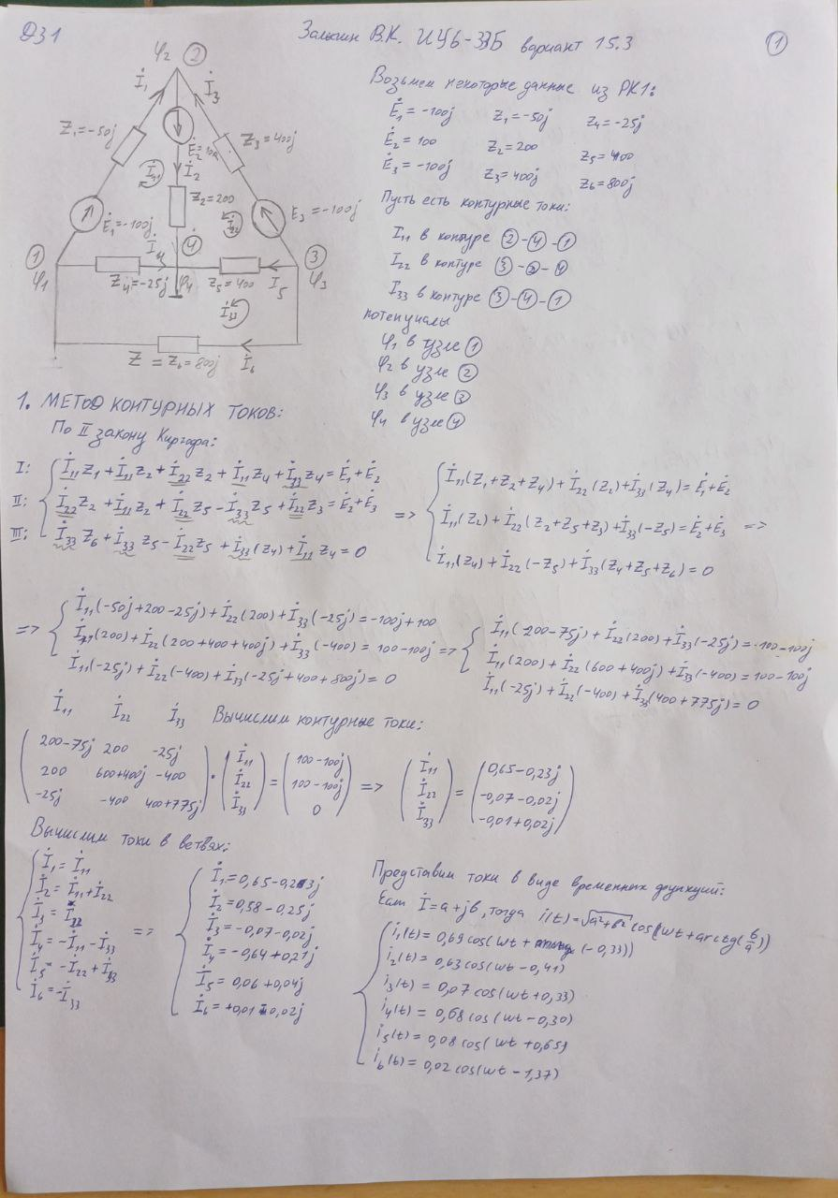**

Рисунок - решение

**­­­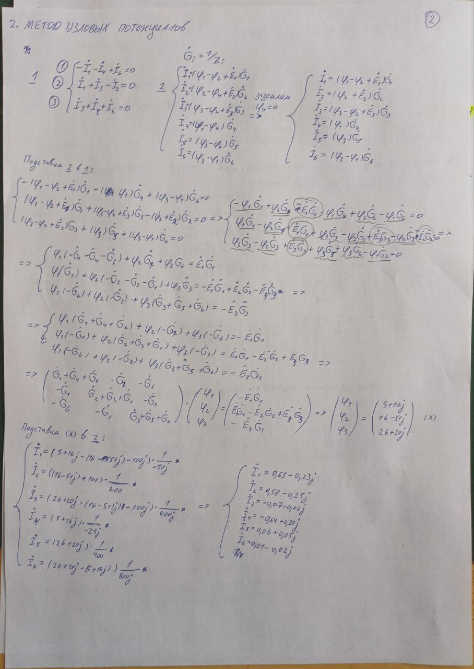**

Рисунок - решение

**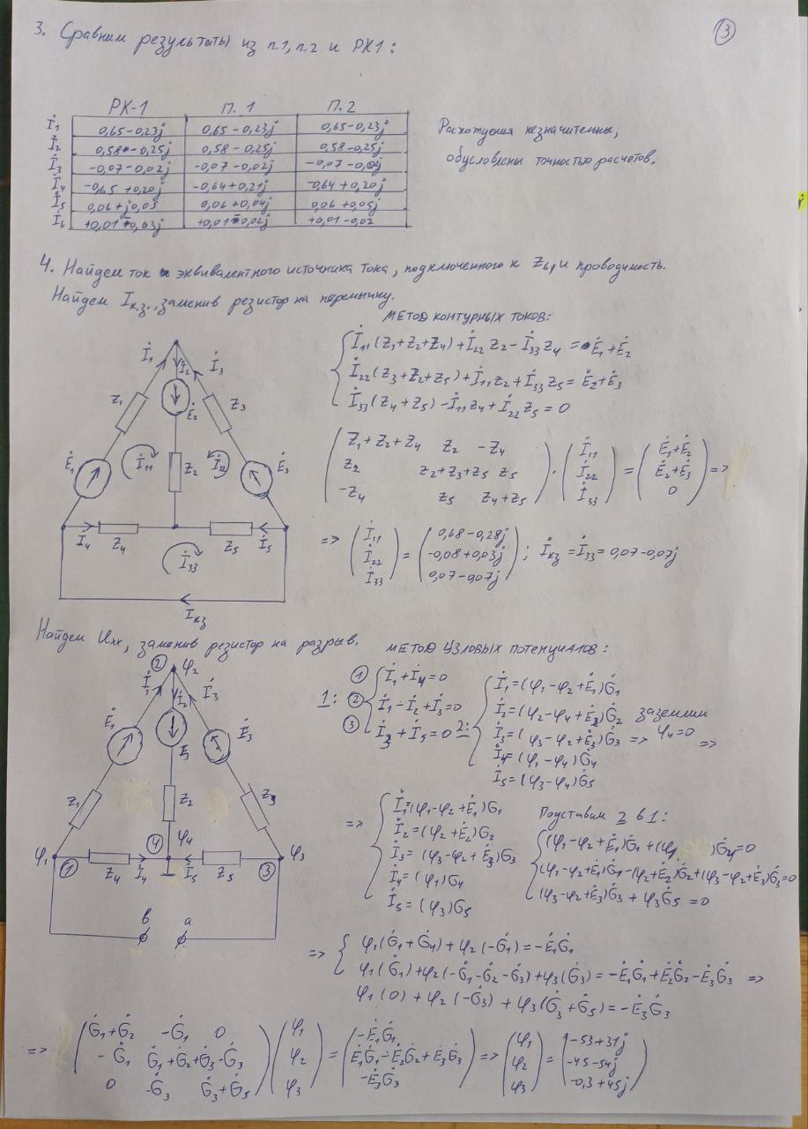**

Рисунок - решение

**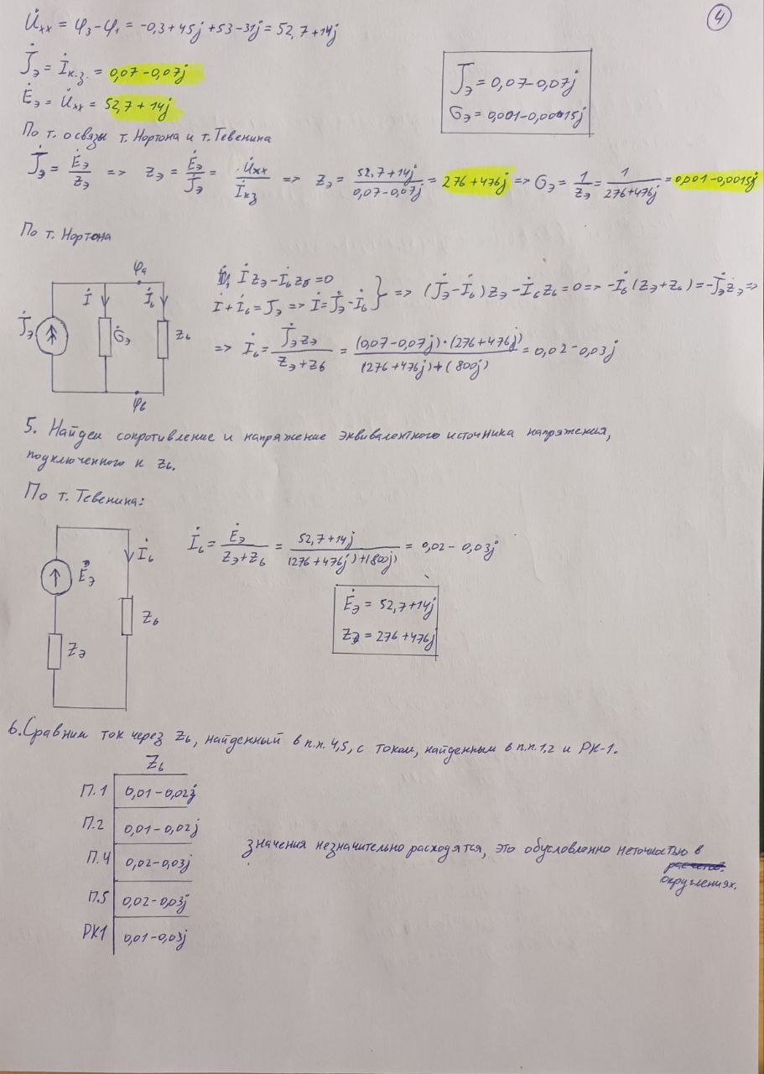**

Рисунок - решение

**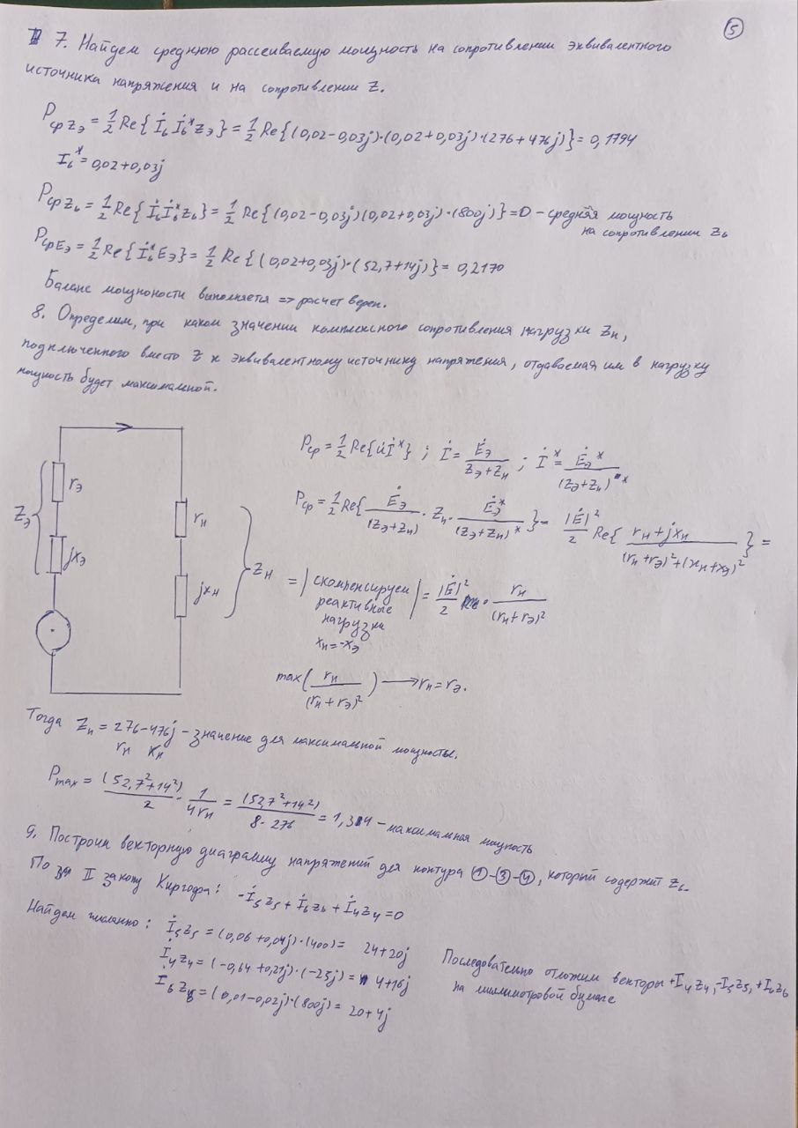**

Рисунок - решение

**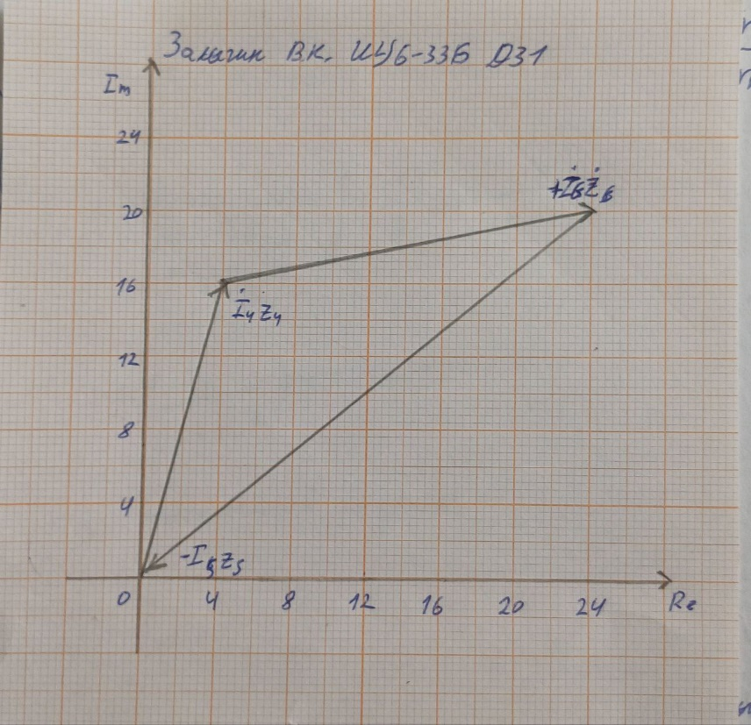**

Рисунок - диаграмма для пункта 9

**Вывод**

В рамках домашнего задания был выполнен расчет токов в цепи методом контурных токов, методов узловых потенциалов, выполнено сравнение полученных результатов между собой и результатами РК1. Для резистора z6 были найдены проводимость и ток эквивалентного источника тока, сопротивление и напряжение эквивалентного источника напряжения, выполнено сравнение токов сопротивления z6, найденных в п.п.1,2,4,5 и РК1.

Найденные значения токов на ветвях:

I1 = 0.65 – 0.23j

I2 = 0.58 – 0.25j

I3 = -0.07-0.02j

I4 = -0.64+0.21j

I5 = 0.06+0.04j

I6 = 0.01-0.02j

Напряжение, сила тока, сопротивление, проводимость эквивалентные на z6:

Iэ = 0.07-0.07j

Uэ = 52.7+14j

zэ = 276+476j

Gэ = 0.001-0.0015j

Средняя рассеиваемая мощность на сопротивлении эквивалентного источника напряжения и на z6:

Pсрzэ = 0.1794

Pсрz6 = 0.2170

Максимальная мощность при данном напряжении:

Pmax = 1.34